神州数码信息系统有限公司
教育绿色综合评价系统
用户操作手册

文档编号 | DCTTS-EIHNF00H75-00-13-V1.0.0
编 写 | 园区智慧教育项目组 | 编写日期 | 2016-07-29

公 司： 神州数码国信信息技术（苏州）有限公司
地 址： 苏州工业园区国际科技园202B
邮 编： 215021
电 话： (86)512-62535312
传 真： (86)512-67611321

版本历史
时间 | 修正内容 | 校对人 | 版本号 | 备注
2016-07-29 | 创建 | 时甲申 | V1.0.0

目 录
1 前言 4
1.1 目的 4
1.2 适用范围 4
1.3 业务流程 4
1.4 操作对象 4
2 系统运行环境需求 5
2.1 服务端 5
2.2 客户端 5
3 功能使用说明 5
3.1 用户登录 5
3.2 日常填报 6
3.2.1 校园五星填报 6
3.2.2 专项评价上传 7
3.3 学校调查问卷 9
3.4 证书管理 10
3.4.1 教师证书上传 11
3.4.2 学生证书上传 12
3.5 五星评价报告 12
3.5.1 五星评价总结 13
3.5.2 学校五星评价分析 14
3.6 校园安全管理 15
3.6.1 学校安全上报 16
3.6.2 学校安全员信息 18

前言

目的
本文档主要明确园区教育绿色综合评价系统的所有功能，指导相关人员更有效地使用和操作系统，同时本文也列出了一些功能使用的注意事项。

适用范围
本文档适用苏州工业园区教育绿色综合评价项目。

业务流程
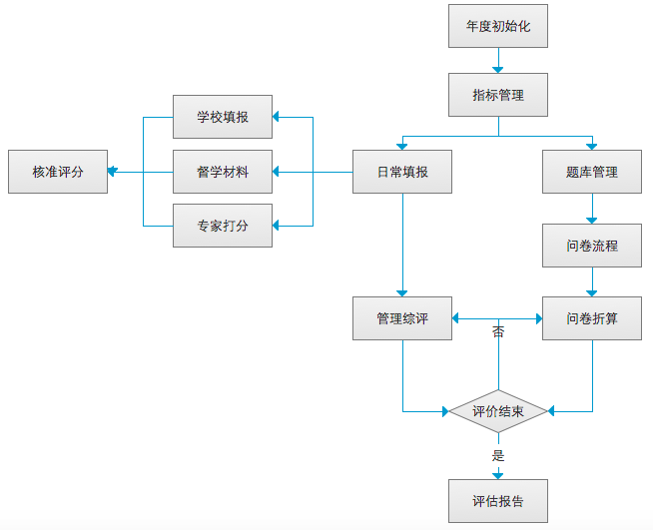

操作对象
本文档适用对象为参与园区教育绿色综合评价工作的所有干系人，主要用户角色包含：系统管理员、园区教育局、学校管理员、教师、学生、家长、专家、督学人员等。

系统运行环境需求

服务端
服务器名称 | 磁盘空间 | 内存 | CPU数量 | 操作系统 | 数据库
绿色评价系统应用 | 200G | 16G | 4个 | Windows 2008R2
内部调查问卷系统应用 | 200G | 16G | 4个 | Windows 2008R2
外部调查问卷系统应用 | 200G | 16G | 4个 | Windows 2008R2
绿色评价主数据库 | 200G | 16G | 4个 | Windows 2008R2 | SQL server 2008R2
绿色评价文件存储 | 300G | 16G | 4个 | Windows 2008R2

客户端
推荐配置：
操作系统：Windows2000/XP/NT以上操作系统。
内存：512M以上。
浏览器：360浏览器（兼容和极速模式）、IE8.0及以上，Chrome， Firefox。

功能使用说明
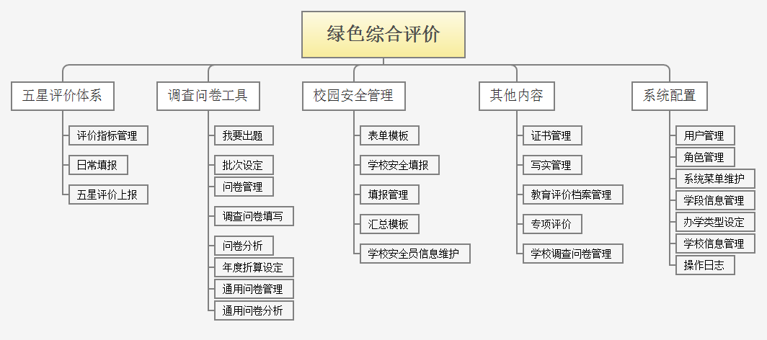

用户登录
在IE地址栏输入地址，当系统打开后，可以看到以下界面，登录用户可通过登录账号登录，登录后选择绿色综合评价系统进行相关操作。
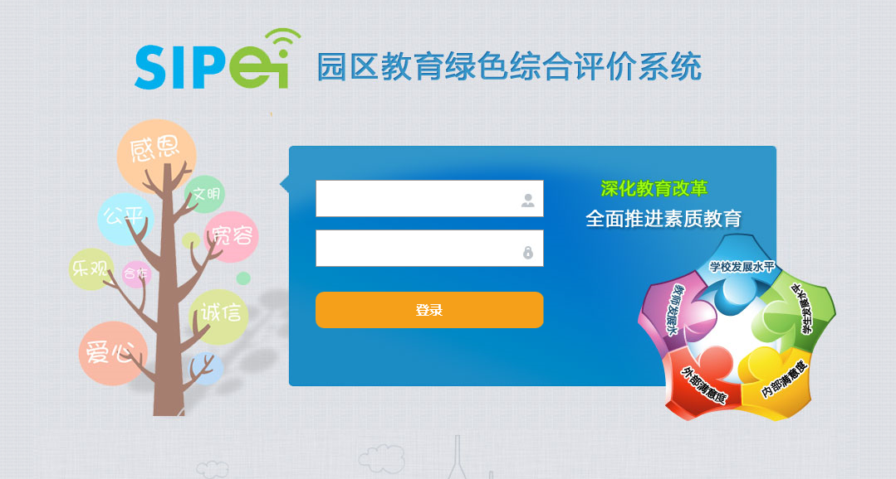

日常填报
该模块主要是学校根据教育局的五星评价要求，结合自己学校的实际情况，对应每个得分点，将学校的管理状况如实填报到系统中。专家和教育局管理者，根据学校填报的内容，参考相关材料，给学校填报的每个得分点进行打分，最后再由教育局管理者进行终评打分。主要功能包括：校园五星上报、专家打分、终评打分、专项评价上传、专项评价审核。
主流程：
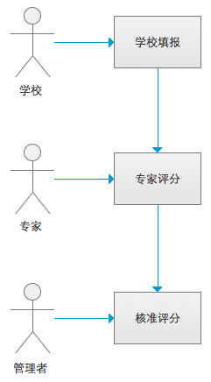

校园五星填报
学校管理员登录系统，进入“日常填报-校园五星填报”页面，如下图所示：
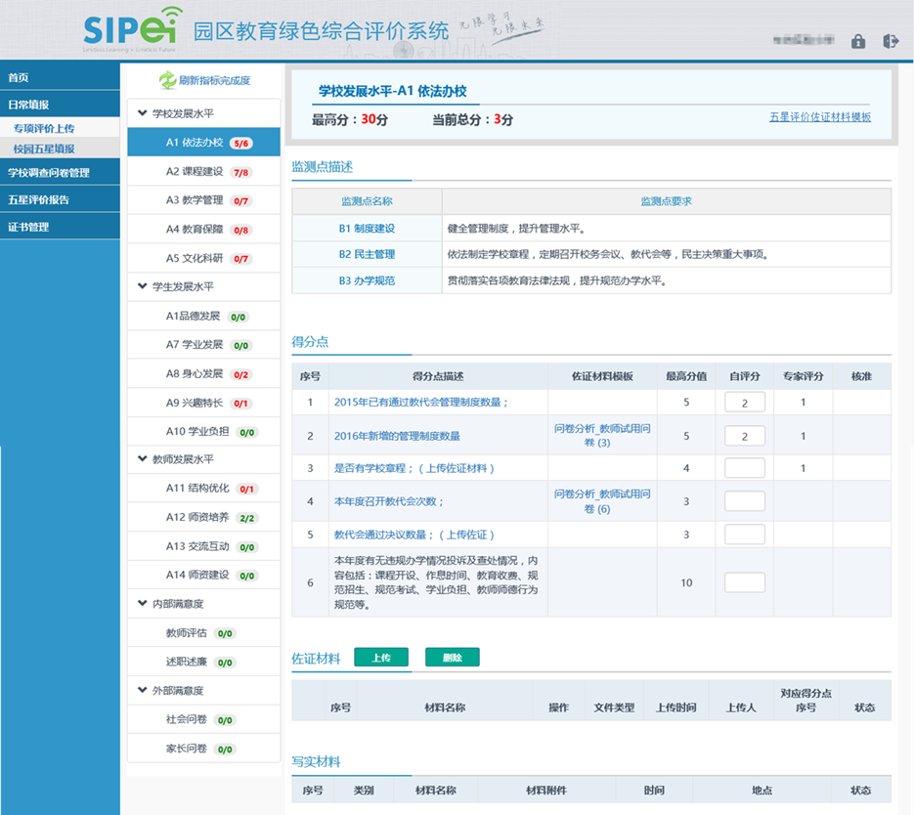
学校管理员进入该页面，根据每个指标下的各个得分点填报要求，依次填报。填报过程中可以点击左上角的指标完成比例刷新按钮，查看每个指标的填报完成比例。（注：当得分点描述为蓝色字体时，可点击得分点描述链接，进入数据填报页面，填入相应的数值，即完成该得分点的填报；如得分点描述的字体是黑色字体，一般是需要在自评分栏里输入自评分即可；佐证材料模板栏如果有上传的的模板，则点击即可下载佐证材料模板。）
如果有需要上传佐证材料的，则点击“佐证材料”栏中的【上传】按钮，再选择对应的得分点，最后点击【保存】按钮，即将所需上传的佐证材料上传到系统中。（注：上传的佐证材料内容宽度必须要在A4页面内，否则，当在线预览时无法在同一个页面内显示全。）

专项评价上传
专项评价上传主要是对特色类、后勤类、科研类的情况进行评价，主要是对这些项目的新评、年审、高级的类型进行评价材料上传，专项评价不包含在五星评价之内，也不参与评分，只是对有该项评价的材料进行上传的工具，可供专家打分或终评打分人员做参考。
学校管理员登录系统，进入“日常填报-专项评价上传”页面，如下图所示：
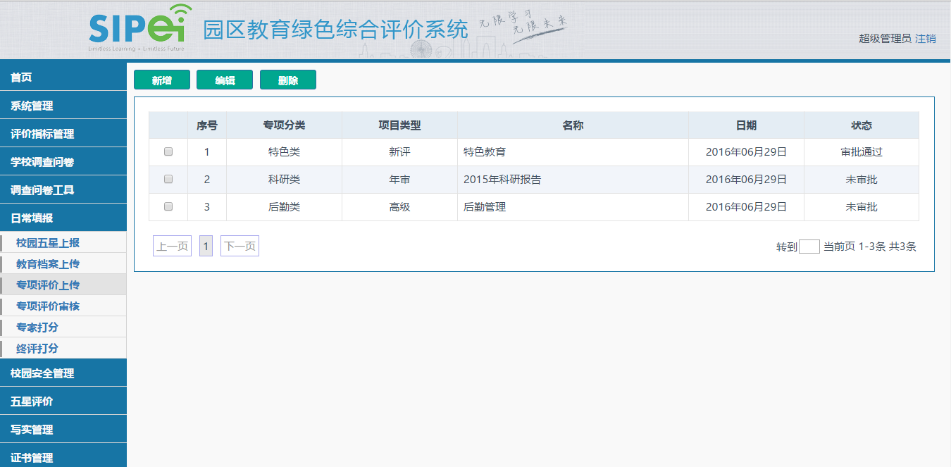

新增
- 学校管理员登录系统，进入“日常填报-专项评价上传”页面，点击【新增】按钮，如下图所示：
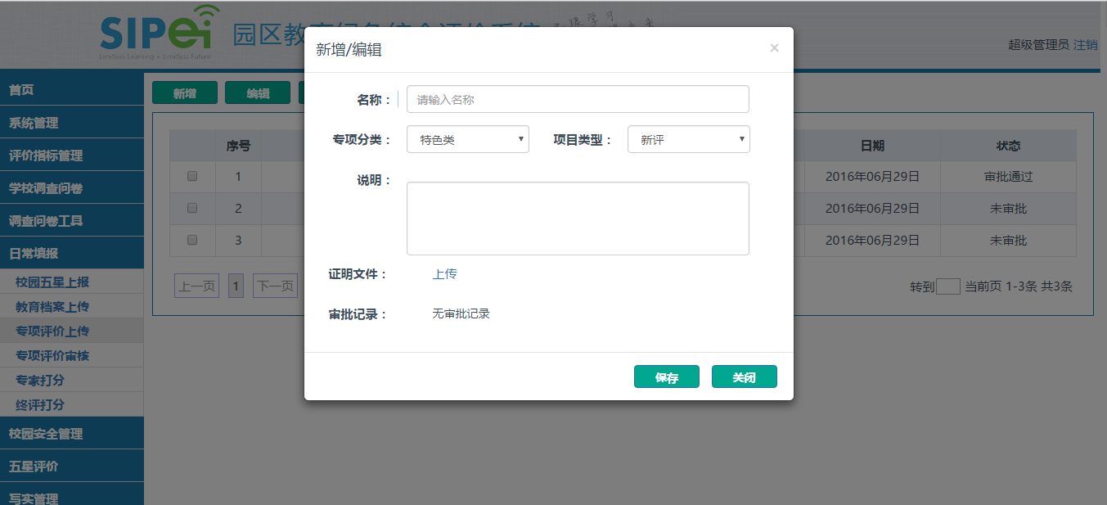
- 填写页面信息，上传证明材料。
- 点击【关闭】按钮，退出新增页面，填写的信息不保存。
- 点击【保存】按钮，保存页面信息，并退出新增页面，列表显示新增信息。

编辑
- 学校管理员登录系统，进入“日常填报-专项评价上传”页面，选择一条信息，点击【编辑】按钮，如下图所示：
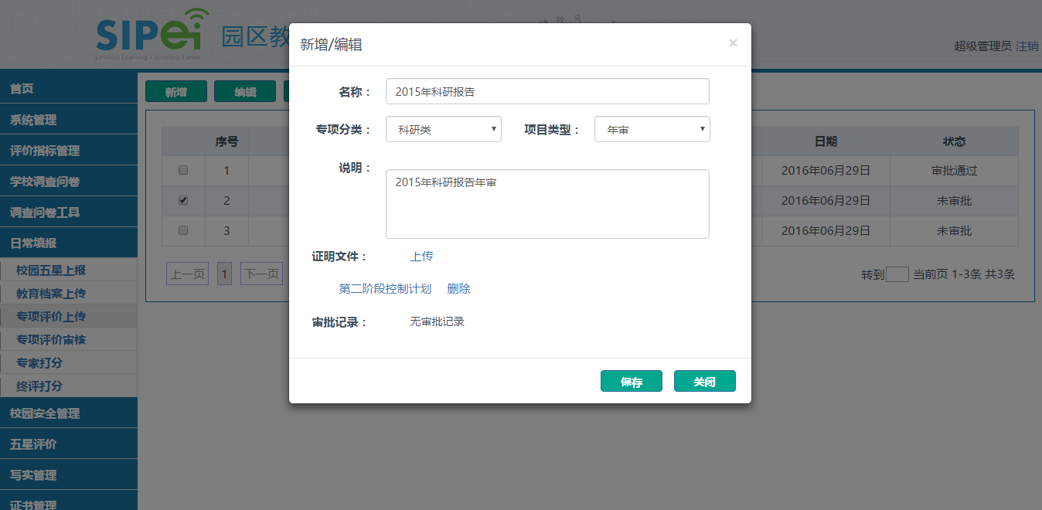
- 编辑页面信息，点击【关闭】按钮，退出编辑页面，编辑信息不保存；点击【保存】按钮，保存编辑后的页面信息，并退出编辑页面。

删除
- 学校管理员登录系统，进入“日常填报-专项评价上传”页面，选择一条信息，点击【删除】按钮，如下图所示：
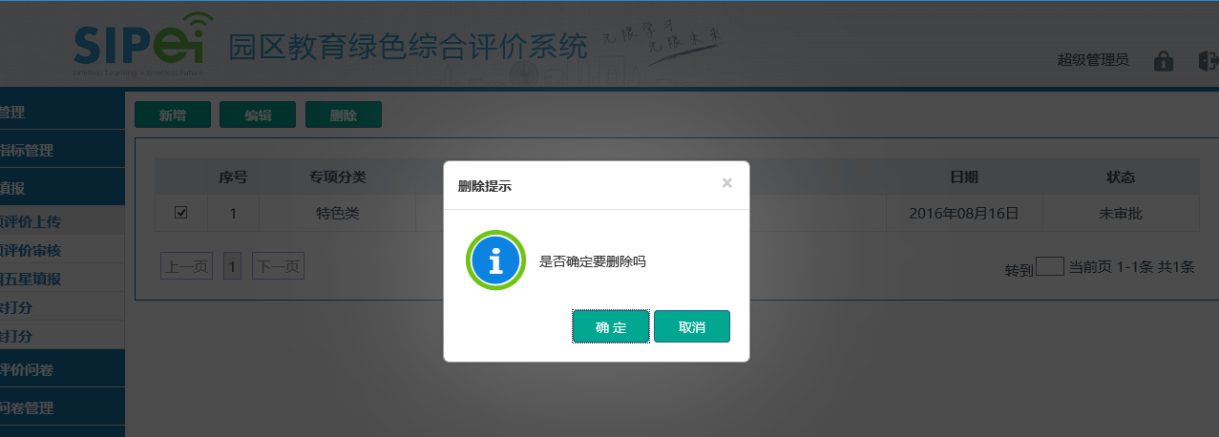
- 点击【取消】按钮，退出删除页面，所选信息不删除。
- 点击【确定】按钮，成功删除所选信息，列表页不再显示先选信息。

学校调查问卷
该模块主要是由学校管理员进行查看关于本校的问卷进展情况，其功能与管理端的五星评价问卷、通用问卷查看进展一样，只不过该功能是由学校管理员登录系统查看本校的问卷情况时使用，且只能看到本校的问卷进展情况。
学校管理员登录系统，进入“学校调查问卷-学校问卷管理”页面，如下图所示：
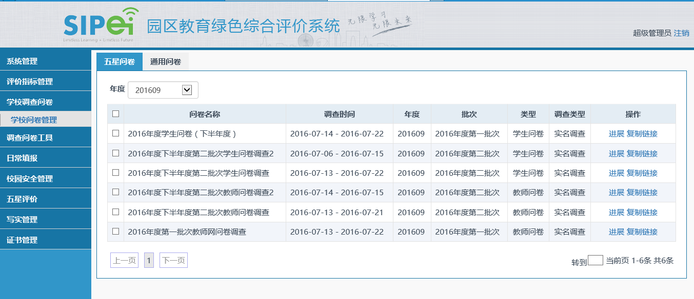
- 选择“五星问卷”页签，勾选其中一份问卷名称，点击“进展”操作，即可查看本校对该问卷的进展情况；点击“复制链接”操作，即将该问卷的链接地址复制到粘贴板上，粘贴到浏览器的地址栏，以打开该问卷。
- 同样方法，选择“通用问卷”页签，勾选其中一份问卷名称，点击“进展”操作，查看本校对该问卷的进展情况；点击“复制链接”操作，即将该问卷的链接地址复制到粘贴板上，粘贴到浏览器的地址栏，以打开该问卷。

证书管理
该模块主要是对学生和教师获得的证书进行上传管理，其主要功能包括：教师证书设置、教师证书上传、教师证书审核，学生证书设置、学生证书上传、学生证书审核。
主流程：
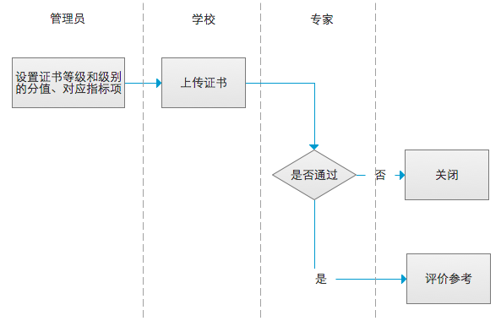

教师证书上传
学校管理员登录系统，进入“证书管理-教师证书上传”页面，如下图所示：
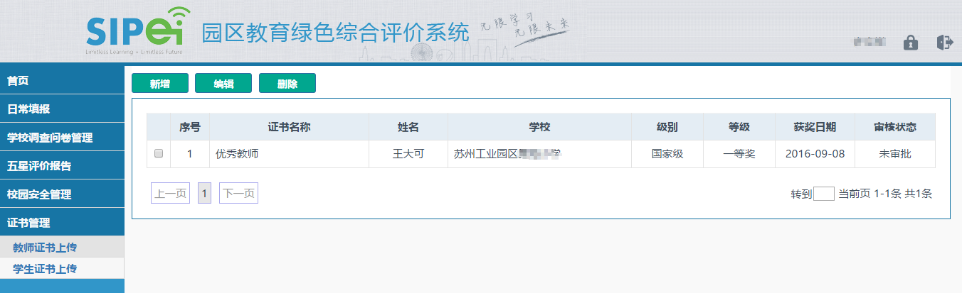

新增
点击【新增】按钮，弹出新增教师证书页面，如下图所示：
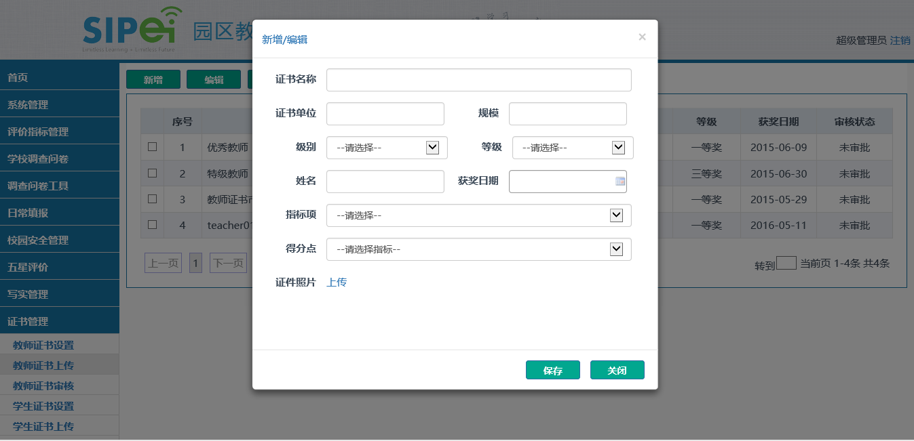
填写页面信息，上传证书照片，点击【保存】按钮，即新增一条教师证书信息。

编辑
选择一条需要编辑的教师证书信息，点击【编辑】按钮，弹出编辑教师证书上传页面，如下图所示：
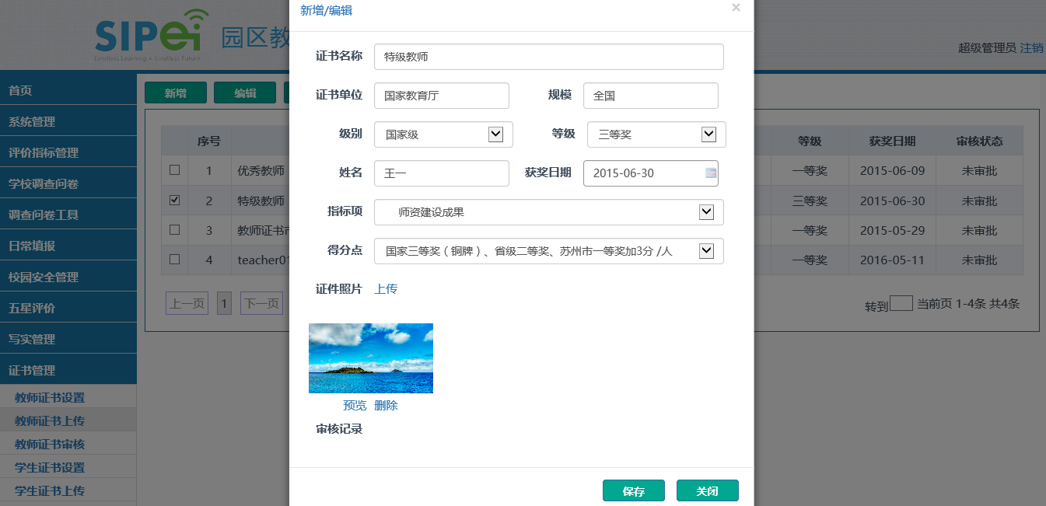
修改页面信息，点击【保存】按钮，成功保存编辑后的信息。

删除
选择一条需要删除的证书信息，点击【删除】按钮，如下图所示：
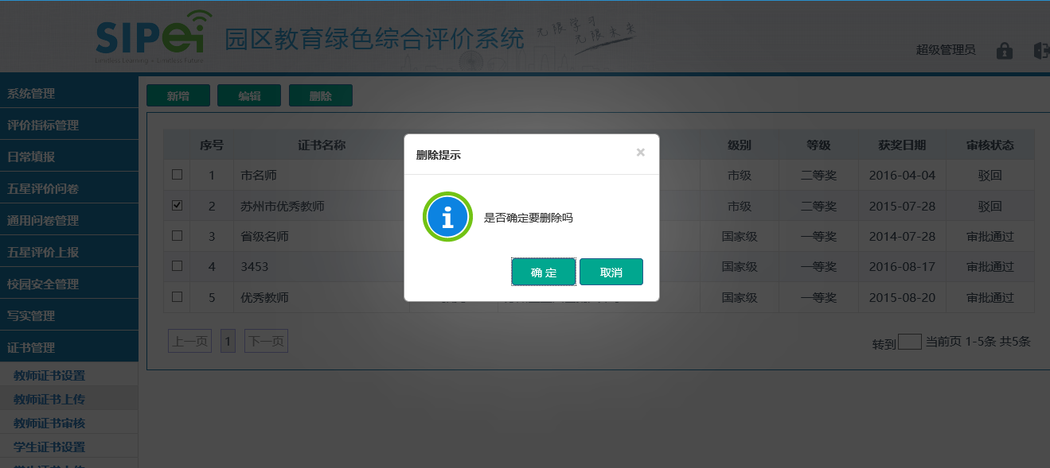
点击【确定】按钮，成功删除所选信息。

学生证书上传
该功能与教师证书上传操作步骤一模一样，请参照教师证书上传操作步骤。

五星评价报告
该模块主要是通过园区内各学校对本校的学校发展情况、教师发展情况、学生发展情况、以及内外部满意度的填报情况和问卷结果，来分析学校的实际发展水平，最终生成绿色综合评价报告。其功能包括：五星评价总结、学校五星评价分析。

五星评价总结
学校管理员登录系统，进入“五星评价-五星评价总结”页面，如下图所示：
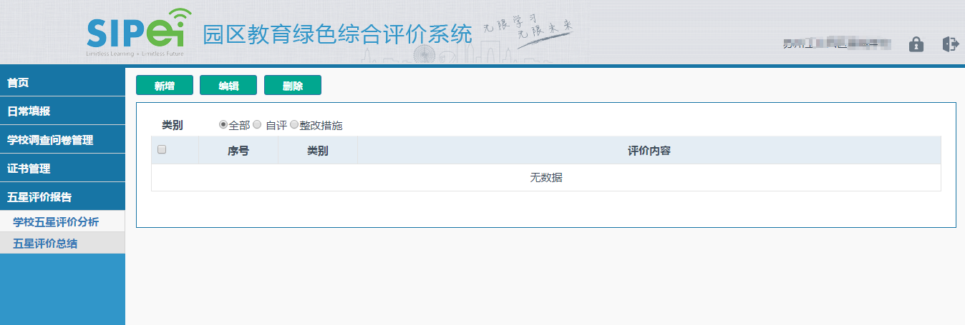

新增
点击【新增】按钮，弹出新增对话框，如下图所示：
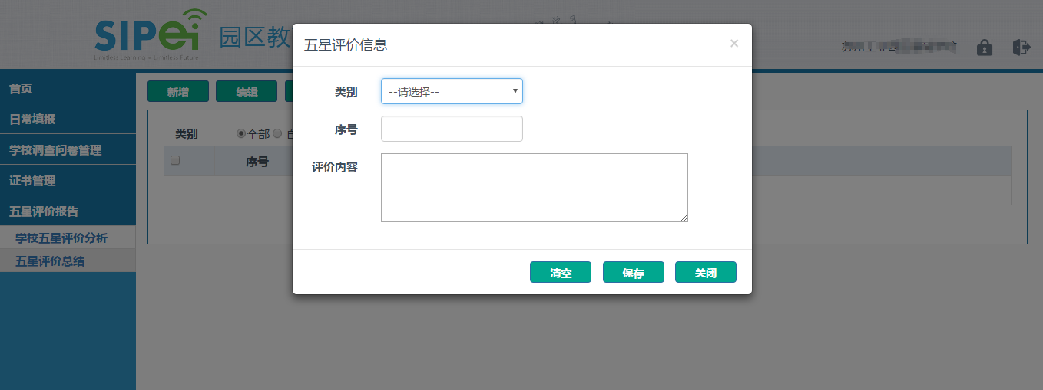
选择总结类型（自评或整改措施），填写序号及评价内容，点击【保存】按钮，即新增一条评价总结。

编辑
选择一条总结信息，点击【编辑】按钮，弹出如下对话框：
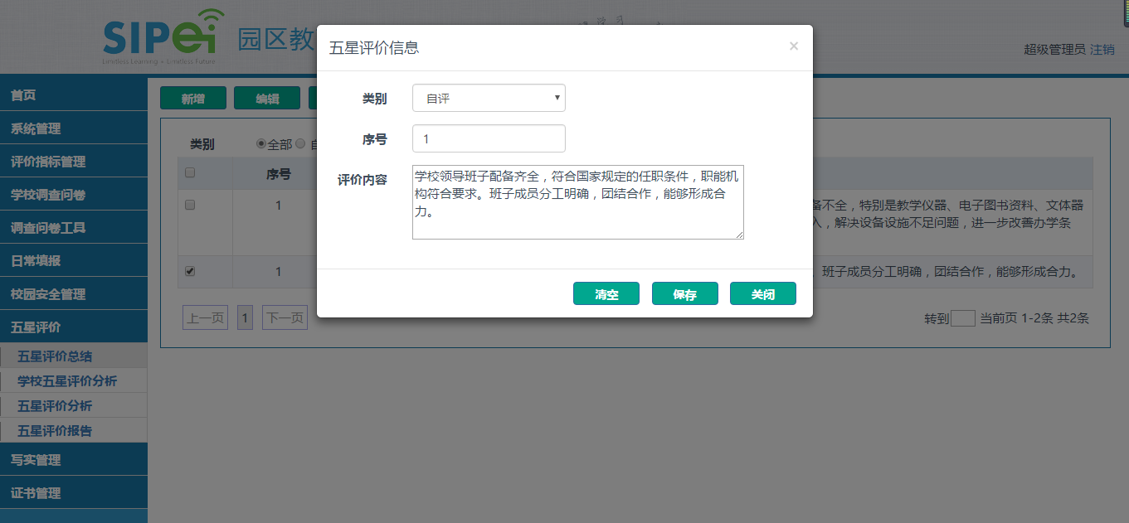
编辑页面信息，点击【保存】按钮，即保存编辑信息。

删除
选择一条总结信息，点击【删除】按钮，弹出如下对话框：
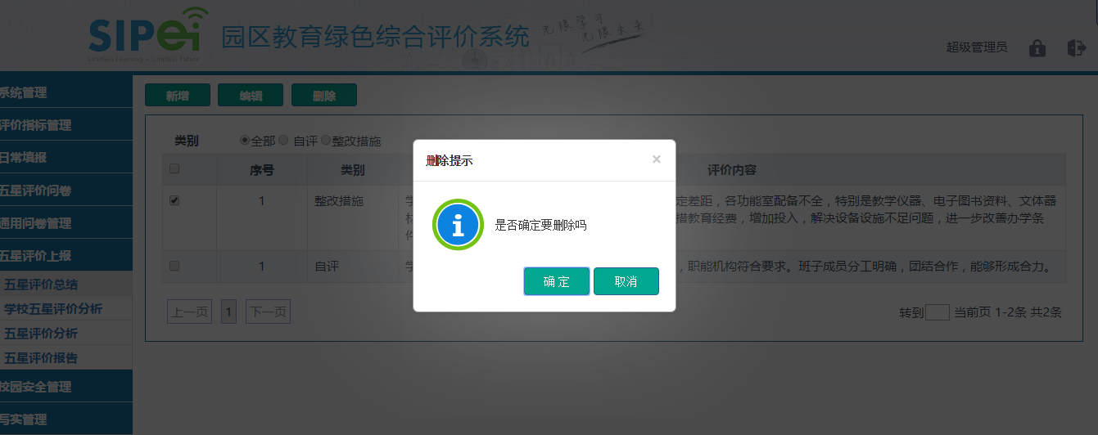
点击【确定】按钮，即将该信息成功删除。

学校五星评价分析
学校管理员登录系统，进入“五星评价-学校五星评价分析”页面，如下图所示：
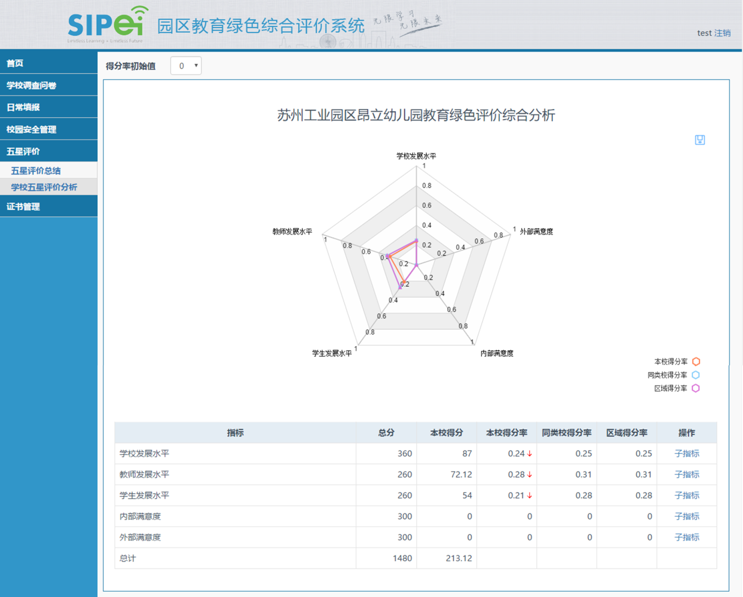
点击每个指标的“子指标”操作，可以分析查看各个子指标的雷达图。（注：学校端的分析结果只有当本次评价结束，整个项目归档后才能看到分析结果）

校园安全管理
该模块主要是局端安保人员为了能监控各学校的安保情况，保障校园师生生命财产安全，维护正常的教育教学秩序，本着安全第一，预防为主的原则，开发了本模块。其主要功能包括：表单模板管理、学校安全上报、填报管理、汇总模板、学校安全员信息维护等功能。
主流程如下：
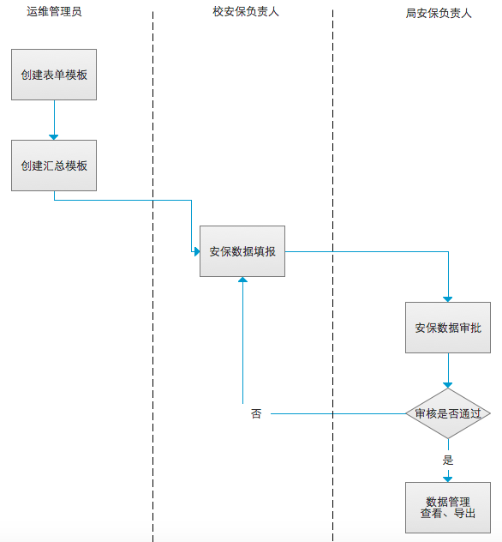

学校安全上报
学校管理员登录系统，进入“校园安全管理-学校安全上报”页面，如下图所示：
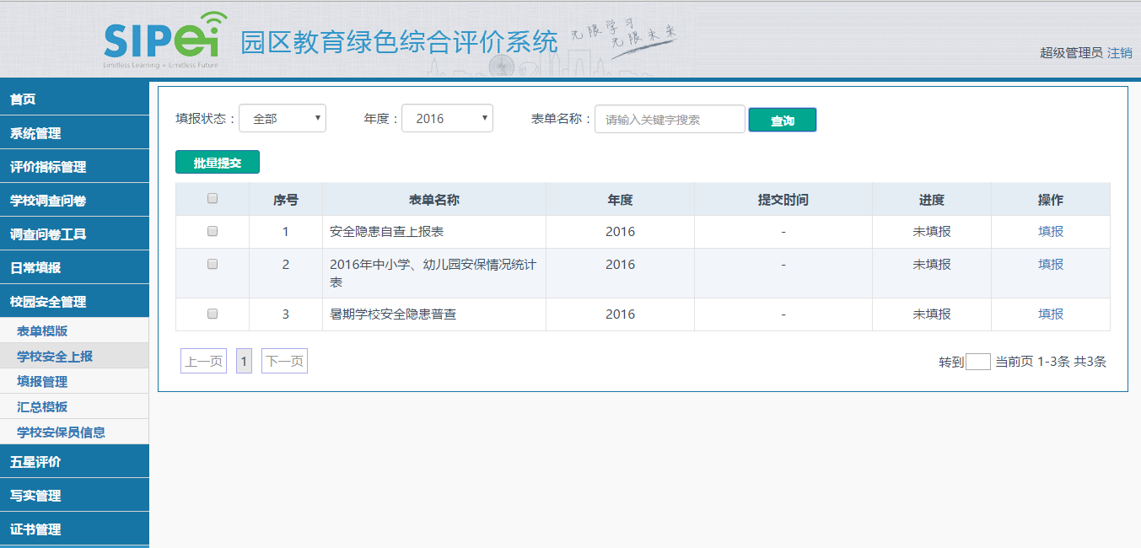
- 选择一条未填报的表单名称，点击“填报”操作，进入填报页面，如下图所示：
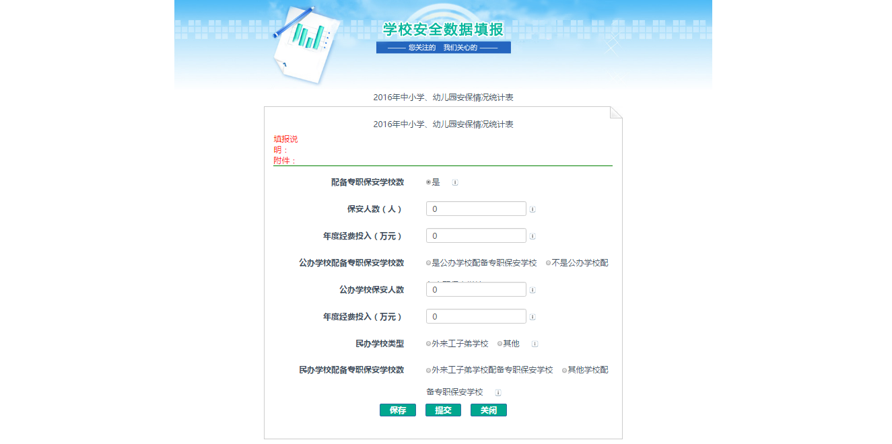
- 根据本校的实际情况，如实填报每项信息，点击【保存】按钮，保存页面填报信息；点击【提交】按钮，提交填报表单，进入审核流程；点击【关闭】按钮，关闭填报页面。
- 在学校安全填报页面，选择多条已经填报，但还没有提交的表单，点击【批量提交】按钮，如下图所示：
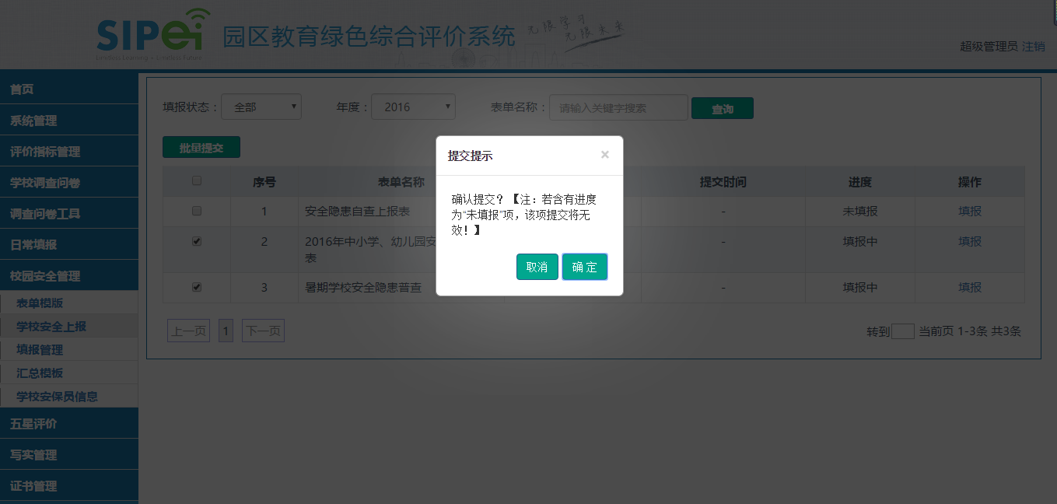
点击【取消】按钮，取消批量提交；点击【确定】按钮，如果所选表单有未填报的表单，则提示无法提交，反之，则成功批量提交。
- 如果选择填报的表单是允许多次填报的表单类型，则在点击“填报”操作后，弹出如下图所示页面：
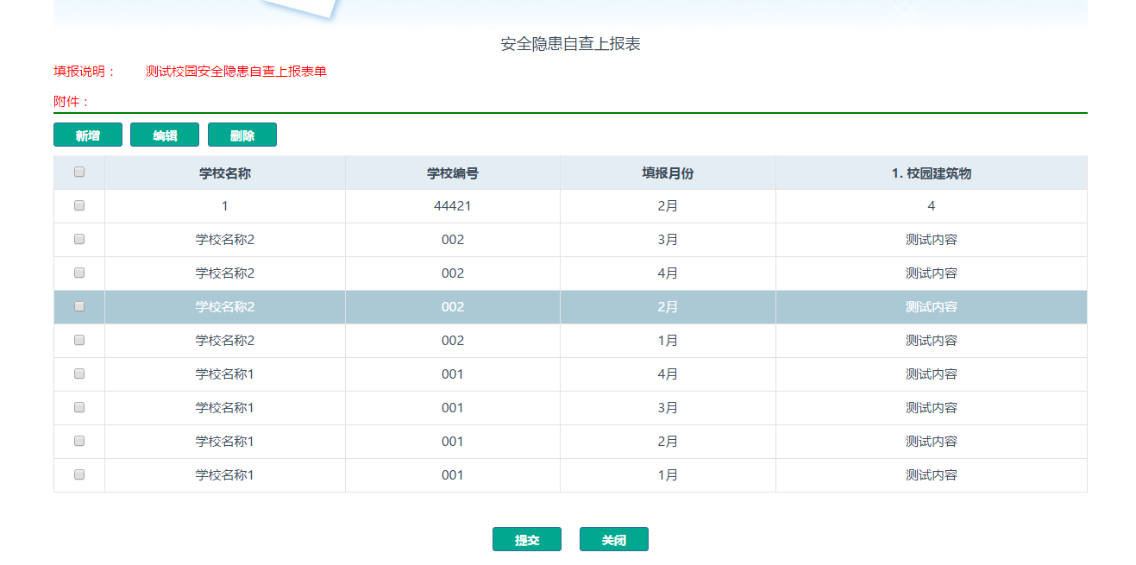
学校可以根据本校的实际情况，随时增加填报记录，填报后，点击【提交】按钮，局端安保管理员即可看到学校填报的安保信息。

学校安全员信息
教育局端安全管理员或学校管理员登录系统，进入“校园安全管理-学校安全员信息”页面，如下图所示：
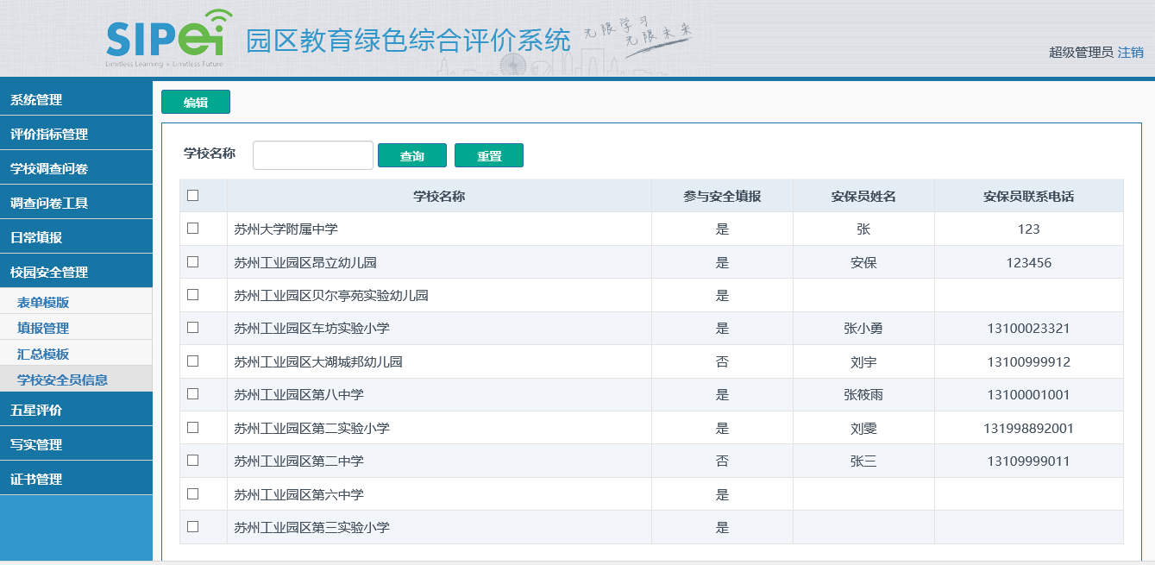
选择一个学校，点击【编辑】按钮，弹出编辑安全员信息维护页面，如下图所示：
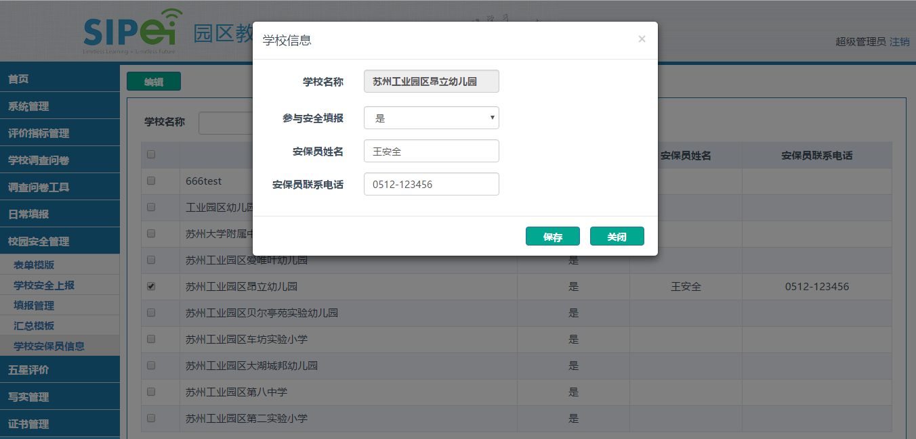
填写或编辑页面信息，点击【保存】按钮，即保存学校安保人员的联系信息。（注：学校安全员信息模块是学校安全管理员和教育局安全管理员都可以进行维护。）

